Штабная тренировка по гражданской обороне
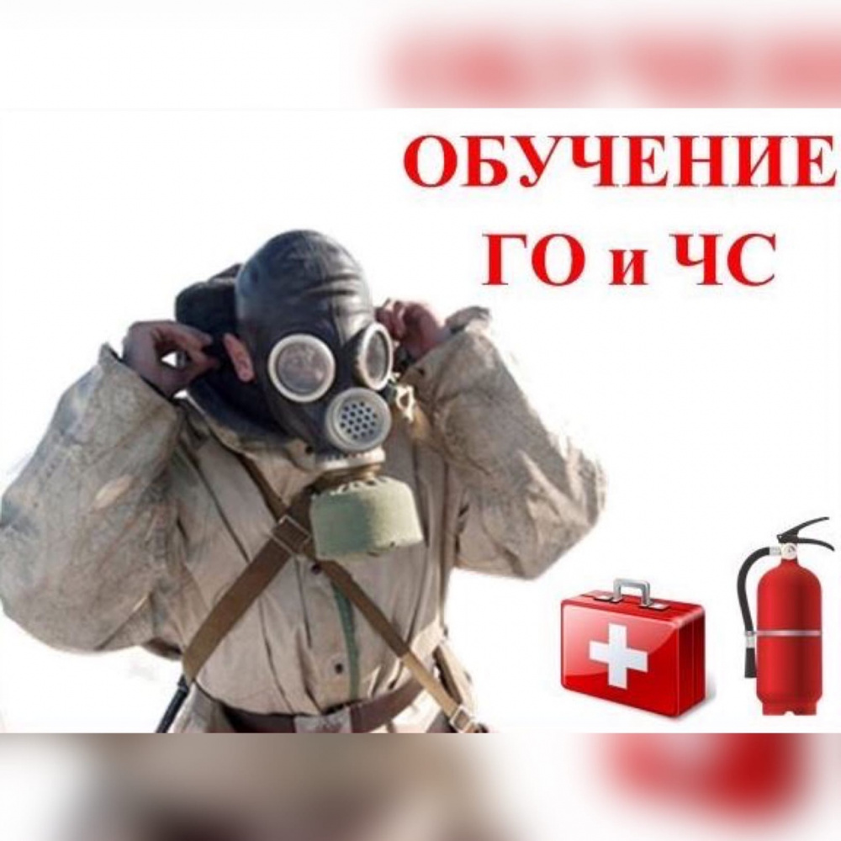
3 октября 2023 года под руководством Министерства по делам гражданской обороны и чрезвычайным ситуациям Республики Татарстан будет проводиться штабная тренировка по гражданской обороне по теме «Организация и ведение гражданской обороны на территории Республики Татарстан».
В тренировке примет участие и Алькеевский муниципальный район.
Основной целью тренировки является отработка вопросов организации управления, проверка готовности органов управления и сил единой государственной системы предупреждения и ликвидации чрезвычайных ситуаций (РСЧС) и гражданской обороны (ГО) всех уровней к практическим действиям по выполнению мероприятий ГО, а также в ходе ликвидации чрезвычайных ситуаций природного и техногенного характера.
В ходе тренировки на территории района планируется отработать практические мероприятия по ликвидации ЧС, оповещению населения, а также проверку готовности органов управления ГО и муниципального звена территориальной подсистемы РСЧС, эвакуационных органов.

